**Муниципальное бюджетное общеобразовательное учреждение  
«Гимназия№ 1»**

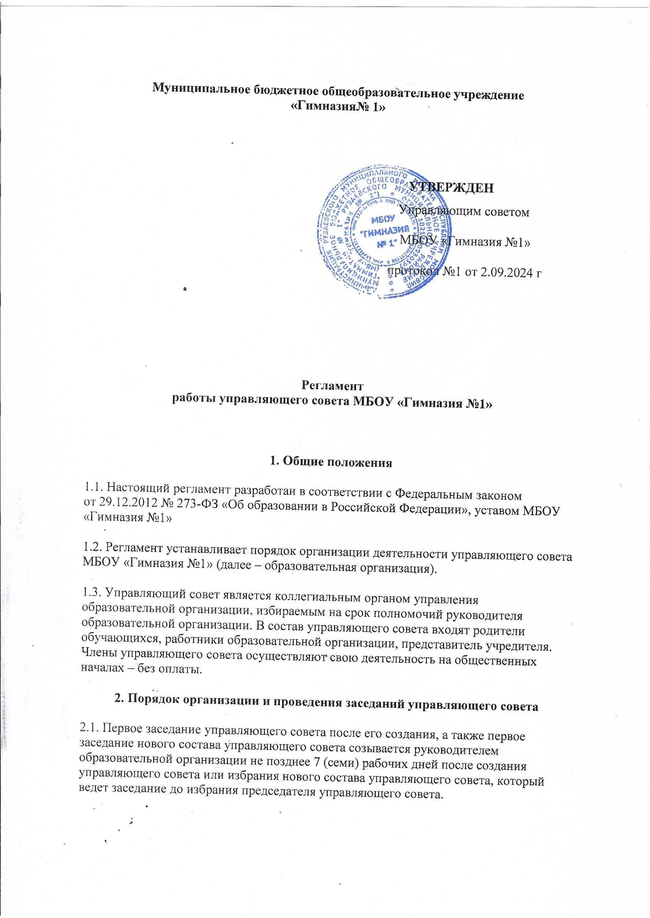

**Регламент**  
**работы управляющего совета МБОУ «Гимназия №1»**

**1. Общие положения**

1.1. Настоящий регламент разработан в соответствии с Федеральным законом от 29.12.2012 № 273-ФЗ «Об образовании в Российской Федерации», уставом МБОУ «Гимназия №1»

1.2. Регламент устанавливает порядок организации деятельности управляющего совета МБОУ «Гимназия №1» (далее – образовательная организация).

1.3. Управляющий совет является коллегиальным органом управления образовательной организации, избираемым на срок полномочий руководителя образовательной организации. В состав управляющего совета входят родители обучающихся, работники образовательной организации, представитель учредителя. Члены управляющего совета осуществляют свою деятельность на общественных началах – без оплаты.

**2. Порядок организации и проведения заседаний управляющего совета**

2.1. Первое заседание управляющего совета после его создания, а также первое заседание нового состава управляющего совета созывается руководителем образовательной организации не позднее 7 (семи) рабочих дней после создания управляющего совета или избрания нового состава управляющего совета, который ведет заседание до избрания председателя управляющего совета.

2.2. Периодичность проведения очередных заседаний управляющего совета, а также основания проведения внеочередных заседаний управляющего совета устанавливается уставом образовательной организации.

2.3. Требование о созыве внеочередного заседания управляющего совета должно содержать указание на инициатора проведения заседания, формулировки вопросов, подлежащих внесению в повестку дня, и быть подписано инициатором (инициаторами), требующим созыва.

2.3.1. В требовании могут содержаться формулировки решений по вопросам, поставленным на голосование, а также перечень информации (материалов), предоставляемой членам управляющего совета.

2.3.2. Требование о созыве внеочередного заседания управляющего совета представляется председателю управляющего совета.

2.3.3. Решение о созыве внеочередного заседания должно быть принято председателем управляющего совета не позднее чем в 5-дневный (пятидневный) срок с момента поступления данного требования. В случае если предложение о включении того или иного вопроса в повестку дня заседания поступило непосредственно на заседании, решение о включении его в повестку дня принимается в порядке, установленном для принятия решений управляющим советом.

Председатель управляющего совета согласовывает с руководителем образовательной организации дату, время и место проведения заседания управляющего совета.

2.4. Уведомление о заседании управляющего совета доводится до членов управляющего совета не позднее чем за 5 (пять) рабочих дней до проведения заседания. Проект повестки дня формируется председателем управляющего совета совместно с председателями комиссий и рабочих групп и доводится до сведения членов управляющего совета.

Уведомление о предстоящем заседании управляющего совета вручается либо направляется посредством электронной почты или иной связи члену управляющего совета.

Уведомление должно содержать:

* указание на инициатора созыва заседания, предъявившего требование, в случае проведения внеочередного заседания;
* дату, время, место проведения заседания;
* проект повестки дня заседания;
* порядок голосования по вопросам повестки: открытое, тайное или заочное;
* проекты решений по вопросам повестки дня, выносимым на голосование, при наличии.

К уведомлению прилагаются документы, необходимые для принятия решений на заседании управляющего совета.

2.5. В случае невозможности присутствия на заседании член управляющего совета сообщает об этом председателю или заместителю председателя управляющего совета.

2.6. Для обсуждения вопросов повестки дня могут быть приглашены лица, не являющиеся членами управляющего совета. Предложения по приглашению таких лиц готовятся постоянными комиссиями управляющего совета, рабочими группами или иными лицами, которые готовили вопрос к рассмотрению на заседании. Решение о приглашении к участию на заседании лиц, не являющихся его членами, принимается председателем управляющего совета. Лица, приглашенные на заседание, пользуются правом совещательного голоса, могут вносить предложения и заявления, участвовать в обсуждении вопросов, находящихся в их компетенции.

2.7. В начале каждого заседания предложенная повестка дня обсуждается и утверждается управляющим советом. Не включенные в утвержденную в начале заседания повестку дня вопросы могут быть дополнительно включены в нее принятым в установленном порядке решением управляющего совета. В случае неутверждения повестки дня в целом голосование проводится по каждому вопросу повестки дня в отдельности.

2.8. После утверждения управляющим советом повестки дня обсуждение идет по порядку, установленному повесткой. Изменения в порядке обсуждения вопросов повестки дня производится принятым в установленном порядке решением управляющего совета.

2.9. Все решения управляющего совета принимаются путем голосования. Форма голосования: открытая или тайная, устанавливается уставом образовательной организации. Открытое голосование осуществляется поднятием руки. Открытое голосование может быть поименным. Поименное голосование производится поднятием рук с оглашением фамилий членов, проголосовавших «за», «против» или воздержавшихся. Подсчет голосов ведется секретарем. Тайное голосование проводится с использованием бюллетеней для тайного голосования.

2.10. Решение управляющего совета считается правомочным, если за него проголосовало не менее предусмотренного уставом образовательной организации.

**3. Порядок создания и организации деятельности комиссий и рабочих групп управляющего совета**

3.1. Управляющий совет вправе создавать комиссии и рабочие группы в целях подготовки к заседаниям управляющего совета или выполнения его решений.

3.2. Участие членов управляющего совета в работе комиссий и рабочих групп управляющего совета осуществляется на основе волеизъявления членов управляющего совета в соответствии с настоящим регламентом, решениями управляющего совета, регламентирующими деятельность комиссий.

3.3. Комиссии и рабочие группы управляющего совета осуществляют свою деятельность на принципах коллегиальности, свободы обсуждения, гласности.

3.4. Комиссии являются постоянно действующими органами управляющего совета. Комиссии управляющего совета:

* разрабатывают и предварительно рассматривают проекты решений управляющего совета;
* осуществляют подготовку заключений по проектам решений, вынесенным на рассмотрение управляющего совета;
* вносят проекты решений на рассмотрение управляющего совета;
* подготавливают информацию по поручению управляющего совета или по собственной инициативе по вопросам, отнесенным к ведению комиссии;
* в пределах компетенции управляющего совета осуществляют контроль за соблюдением решений управляющего совета;
* решают вопросы организации своей деятельности.

Комиссии вправе запрашивать материалы и документы, необходимые для осуществления их деятельности, у председателя и секретаря управляющего совета, руководителя образовательной организации при условии соблюдения законодательных требований в отношении персональных данных.

3.5. Количественный и персональный состав комиссий утверждается решением управляющего совета.

3.6. В состав комиссий не могут входить председатель управляющего совета и его заместитель. Председатель комиссии, его заместитель избираются из ее состава на заседании комиссии большинством голосов членов комиссии. Председатель комиссии утверждается решением управляющего совета.

Управляющий совет вправе освободить председателя постоянной комиссии от выполнения обязанностей по решению соответствующей комиссии.

3.7. Заседания комиссии проводятся по мере необходимости, но не реже одного раза в квартал. Председатель комиссии созывает заседания как по своей инициативе, так и по инициативе не менее 2 (двух) членов, входящих в состав комиссии. О созыве заседания постоянной комиссии ее председатель уведомляет не менее чем за 3 (три) рабочих дня членов комиссии. Вместе с уведомлением о созыве комиссии членам комиссии направляется повестка заседания. Заседание комиссии правомочно, если на нем присутствует более половины от общего числа членов комиссии. Заседание комиссии проводит председатель комиссии или его заместитель.  
В заседаниях постоянной комиссии могут принимать участие с правом совещательного голоса члены управляющего совета, не входящие в состав данной комиссии.

Решение комиссии принимается большинством голосов от числа присутствующих членов. Протоколы заседаний подписывает председательствующий.

3.8. Управляющий совет вправе для содействия организации своей работы образовывать из числа членов рабочие группы.

3.9. Задачи, объем полномочий и срок деятельности рабочей группы определяется управляющим советом при образовании данной рабочей группы.

3.10. Рабочая группа управляющего совета организует свою работу и принимает решения по правилам, предусмотренным настоящим регламентом для комиссии управляющего совета.

**4. Права и обязанности членов управляющего совета**

4.1. Председательствующим на заседании управляющего совета является председатель управляющего совета, а в случае его отсутствия – заместитель председателя управляющего совета.

4.2. Председательствующий на заседании должен обеспечить беспрепятственное выражение мнений членов и других имеющих право на выступление лиц, а также поддержание порядка в ходе заседаний.

4.3. Председательствующий на заседании при поименном голосовании голосует последним.

4.4. Председательствующий вправе:

* лишить выступающего слова, если он нарушает настоящий регламент, выступает не по повестке дня, использует оскорбительные выражения;
* обращаться за справками к членам управляющего совета и должностным лицам, приглашенным на заседание;
* приостанавливать дебаты, не относящиеся к обсуждаемому вопросу и не предусмотренные режимом работы заседания;
* призвать члена управляющего совета к порядку;
* прервать заседание в случае возникновения в зале чрезвычайных обстоятельств, а также грубого нарушения порядка ведения заседаний.

4.5. Председательствующий обязан:

* соблюдать настоящий регламент и придерживаться повестки дня;
* обеспечивать соблюдение прав членов управляющего совета на заседании;
* обеспечивать порядок в ходе проведения заседаний;
* осуществлять контроль за соблюдением времени выступлений, своевременно напоминать выступающему об истечении установленного времени;
* ставить на голосование все поступившие предложения;
* сообщать результаты голосования;
* проявлять уважительное отношение к участникам заседания, воздерживаться от персональных оценок выступлений участников заседания;
* принимать во внимание сообщения и разъяснения председателя комиссии либо рабочей группы – инициатора рассмотрения вопроса.

4.6. Член управляющего совета вправе:

* избирать и быть избранным в комиссии и рабочие группы управляющего совета, предлагать кандидатов (в том числе и свою кандидатуру) в эти комиссии и рабочие группы;
* вносить предложения по повестке дня, порядку ведения заседания;
* вносить поправки к проектам документов;
* участвовать в обсуждениях вопросов повестки дня, задавать вопросы докладчику (содокладчику);
* требовать постановки своих предложений на голосование;
* требовать повторного голосования в случаях нарушения установленных правил голосования;
* вносить предложения о заслушивании на заседании управляющего совета отчета или информации любой комиссии или рабочей группы либо члена управляющего совета;
* оглашать обращения, имеющие общественное значение;
* пользоваться другими правами, предоставленными ему законодательством, уставом образовательной организации и настоящим регламентом.

4.7. Член управляющего совета обязан:

* соблюдать регламент, повестку дня и требования председательствующего на заседании;
* выступать только с разрешения председательствующего на заседании;
* не допускать оскорбительных выражений;
* регистрироваться на каждом заседании и участвовать в работе заседания.

**5. Документация управляющего совета**

5.1. Заседания управляющего совета оформляются протоколами. Протокол заседания управляющего совета составляется не позднее 5 (пяти) рабочих дней после его завершения в двух экземплярах, подписываемых его председателем и секретарем.

5.2. Протокол составляется в соответствии с общими требованиями делопроизводства, установленными в образовательной организации, с указанием следующих сведений:

* количество членов, принявших участие в заседании, отметка о соблюдении кворума;
* количество голосов «за», «против» и «воздержался» по каждому вопросу повестки заседания;
* решение управляющего совета по каждому вопросу повестки заседания.

Нумерация протоколов управляющего совета ведется от начала учебного года.

5.3. В случае обнаружения ошибок, неточностей, недостоверного изложения фактов в протоколе заседания управляющего совета члены управляющего совета вправе требовать от председателя его изменения. В свою очередь председатель обязан принять меры по внесению в протокол соответствующих изменений и уточнений, а также сделать соответствующее сообщение на следующем заседании управляющего совета, внеся данный вопрос в его повестку дня.

5.4. Оригиналы протоколов хранятся в канцелярии образовательной организации.

5.5. К протоколу прикладываются вся информация и материалы, а также иные документы, касающиеся решения.